1. **Муниципальное казенное общеобразовательное учреждение**
2. **«Верхнебатлухская средняя общеобразовательная школа».**

Согласовано: Утверждаю:

Зам.директора по УР_______________ Директор ________________

(Магомедова Ш.А.) (Гаджиев М.Г.)

«______»________________2019 г. «______»________________2019 г.

***План проведения предметной недели географии, биологии и химии.***

***2018-2019 уч. год***

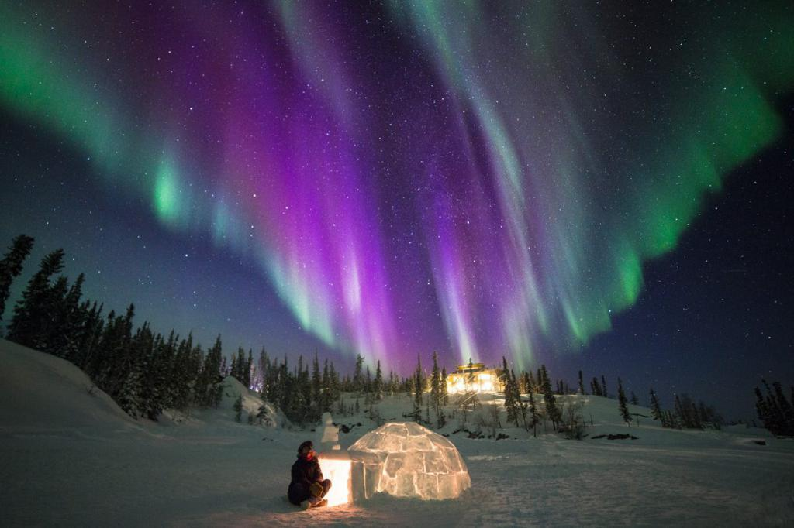

**с. В. Батлух 2019**

**В течении недели:**

1.Оформление тематического стенда

(ребусы, загадки, кроссворды)

**Понедельник-08.04.2019**

1.Открытие недели географии, биологии, химии

2. Проведение открытого урока по географии в 6 классе на тему «Ледники» -Абдусаматова П.С.

**Вторник--09.04.2019г.**

1.Внеклассное мероприятие по химии и биологии «Версиада» между 8-11 классами   
**Среда-10.04.2014**1.     Викторина «Знатоки географии» в 9 классе –Пайзулаев Ю.М.

**Четверг-11.04.2019**

1 Открытый урок по химии «Введение в органическую химию» 9 классе Ибрагимова П.О.

2. КВН-биологический турнир

**Пятница 12.12.2019**

1.КВН по георафии между 10-11 классами.

**Суббота 13.04.2019**

1.Викторина между 6-7 классами. Абдусаматова П.С.

2.Подведение итогов предметной недели